国义招投标平台网证通数字证书申请流程

一、平台注册登录：
1、首次登录平台，需先注册，点击【点此注册】进行注册，如下图。
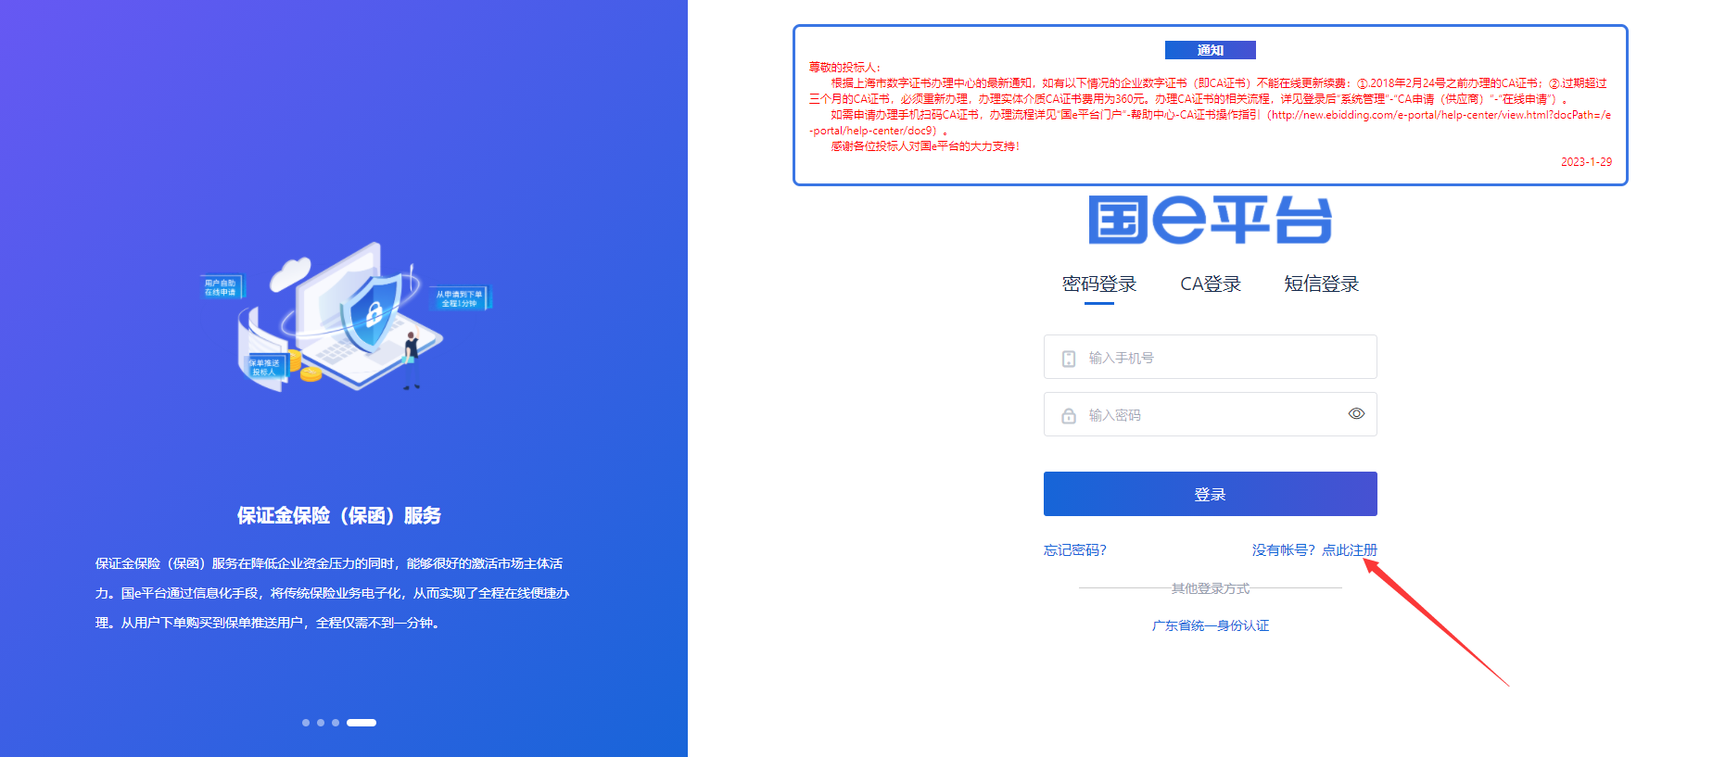

2、按照下图四个步骤填写对应信息，完成注册，如下图。
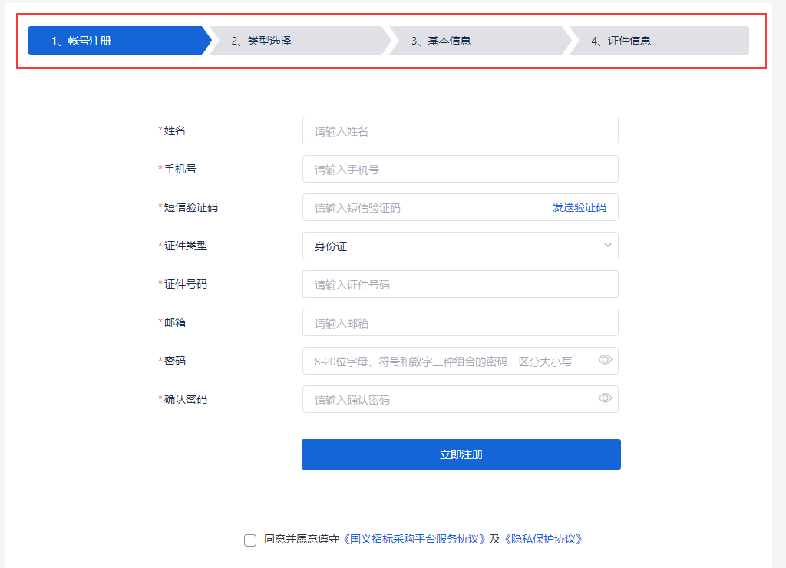

3、填写基本信息后，等待系统审批。审批通过后，即可在登录页面进行使用账号密码登录，如下图。
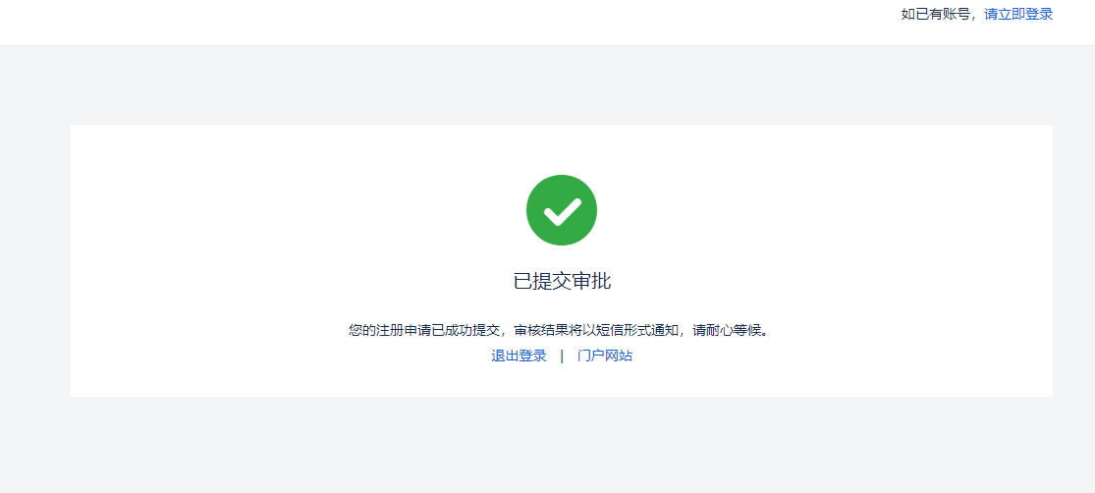

二、CA证书申请：
1、登录系统后，点击左上方【系统管理】-【CA申请（网证通CA）】，如下图红色箭头所示。
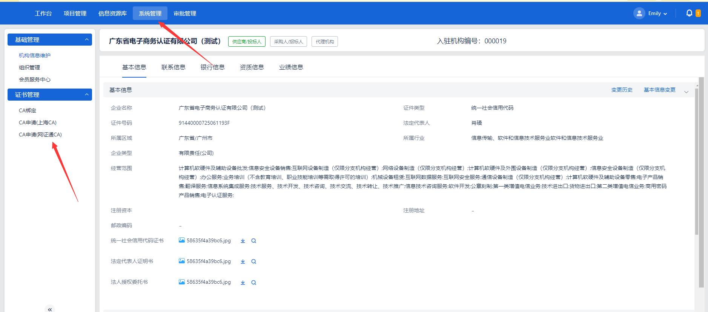

2、进入申请记录页面后，点击右上方【在线申请】，如下图。
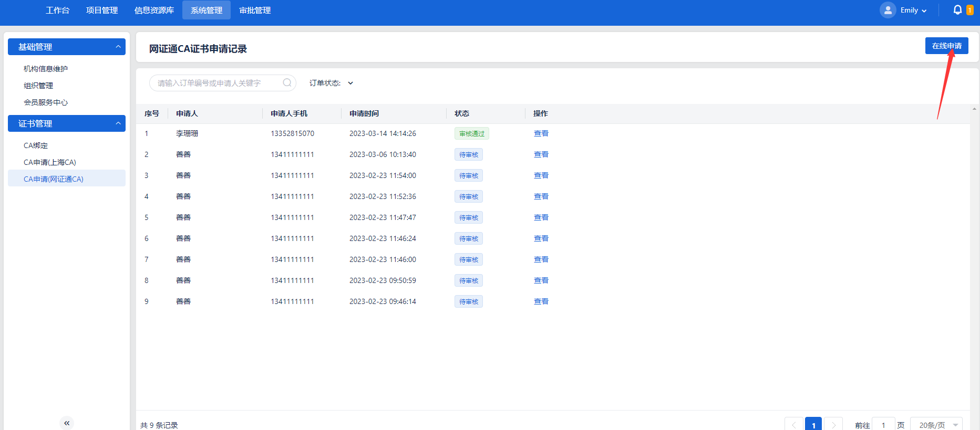

3、进入在线CA申请页面，如下图。
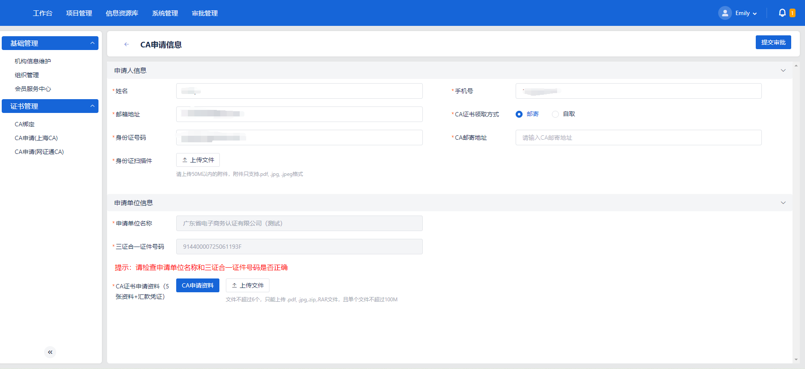

4、填写信息（*号为必填项），并选择对应的CA领取方式后（邮寄：CA证书寄给用户，自提：客户自行到现场受理点领取），点击【CA申请资料】按钮，下载CA申请所需资料，如下图。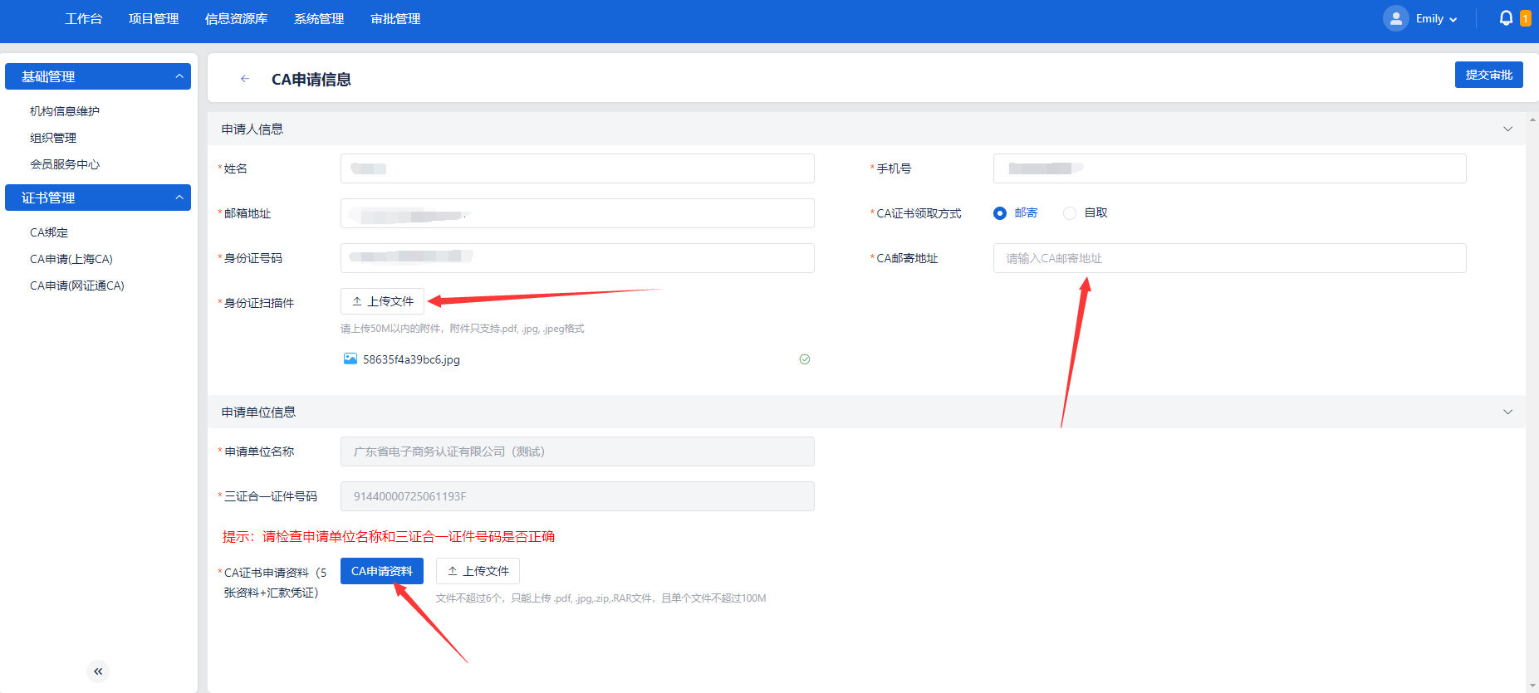

5、【CA申请资料】里面有以下文件，如下图。

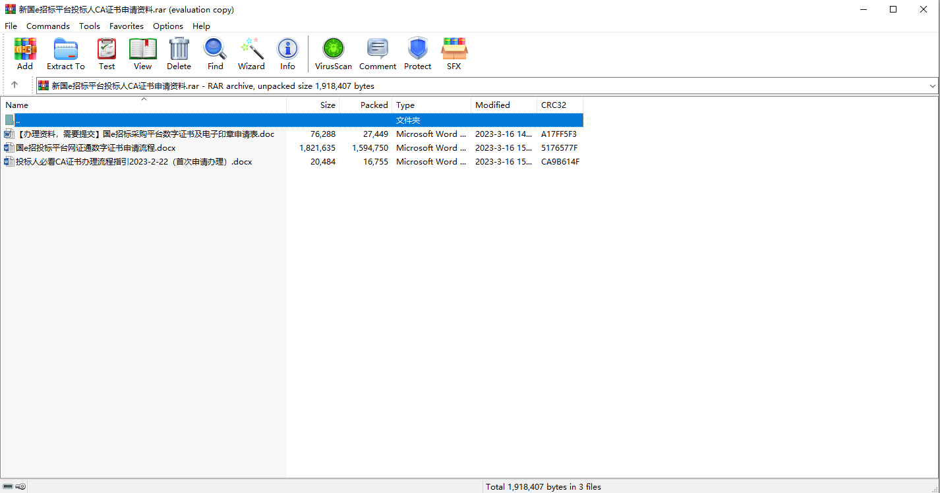

6、客户填写《国e招标采购平台数字证书及电子印章申请表.doc》并签名盖章，扫描成电子版后（电子版必须清晰，DPI需300以上），上传到国E系统CA证书申请资料位置，点击右上角【提交审批】，如下图。
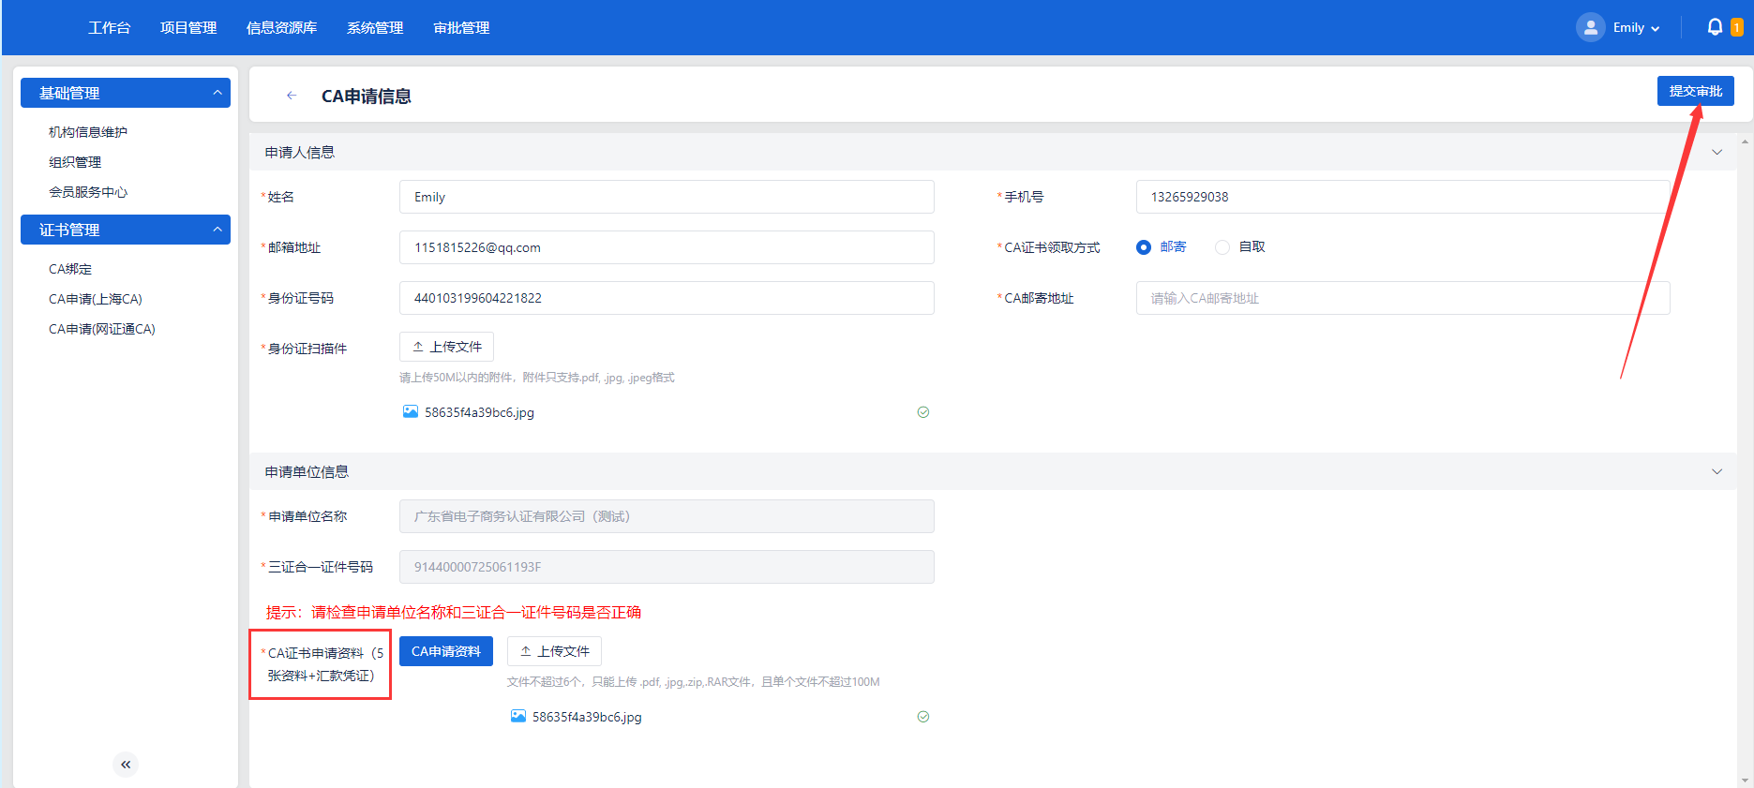

7、点击【提交审批】后，页面会自动跳转回到申请记录页面，可以看到CA申请记录，如下图。
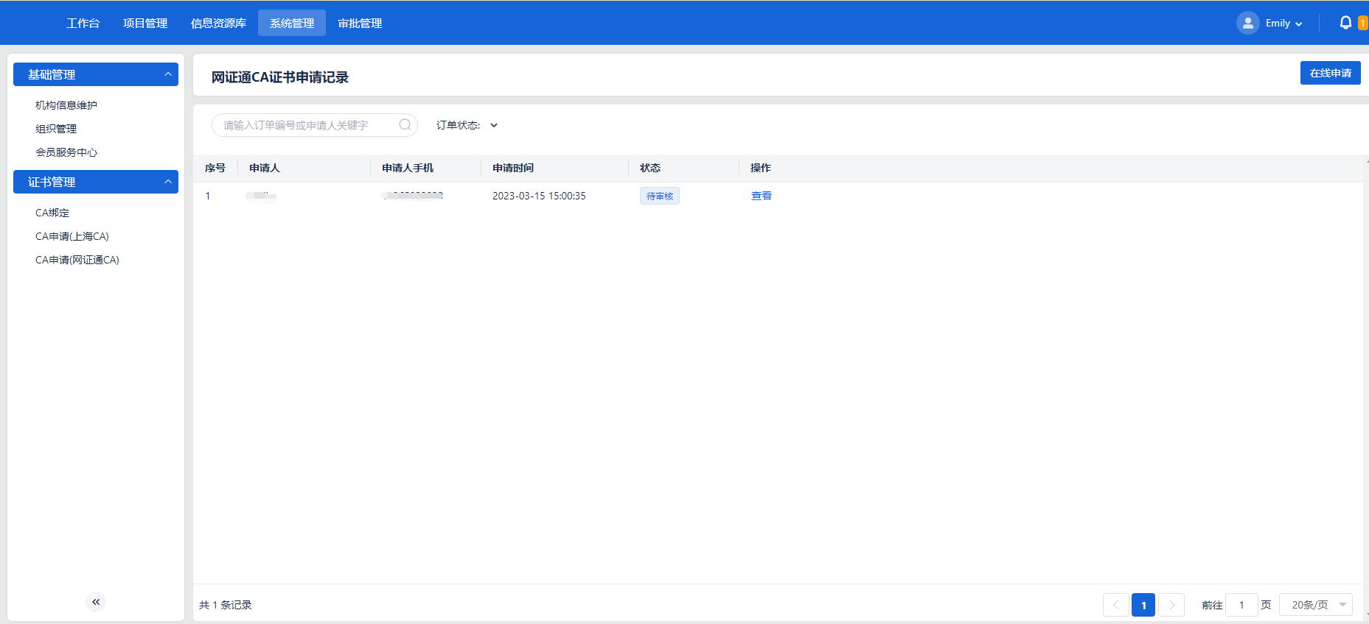

8、审核通过后，可以在CA申请记录页面看到状态为“审核通过”，如下图。
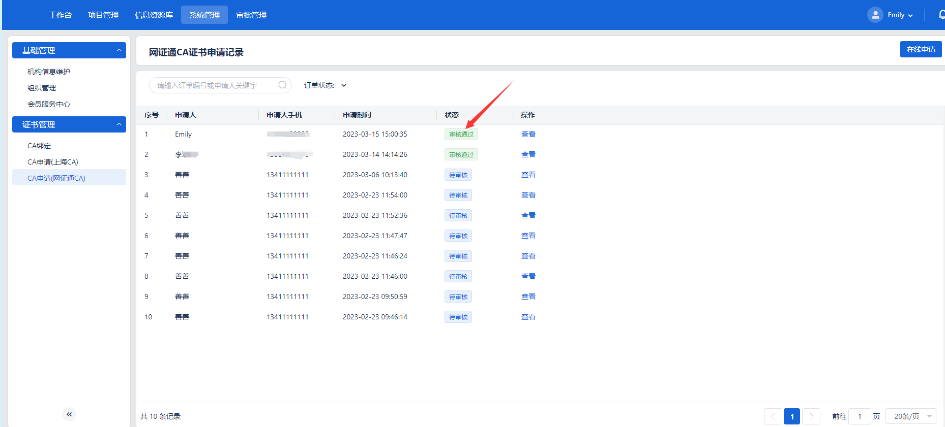

三、证书绑定：
1、CA证书申请审核通过后，会按照客户申请时选择的领取方式发放。客户收到UKEY后，下载并安装“网证通安全客户端”，插上数字证书，客户端能识别证书后，使用账号密码登录系统，点击【系统管理】-【CA绑定】-右上方【CA绑定】，绑定CA证书，如下图。
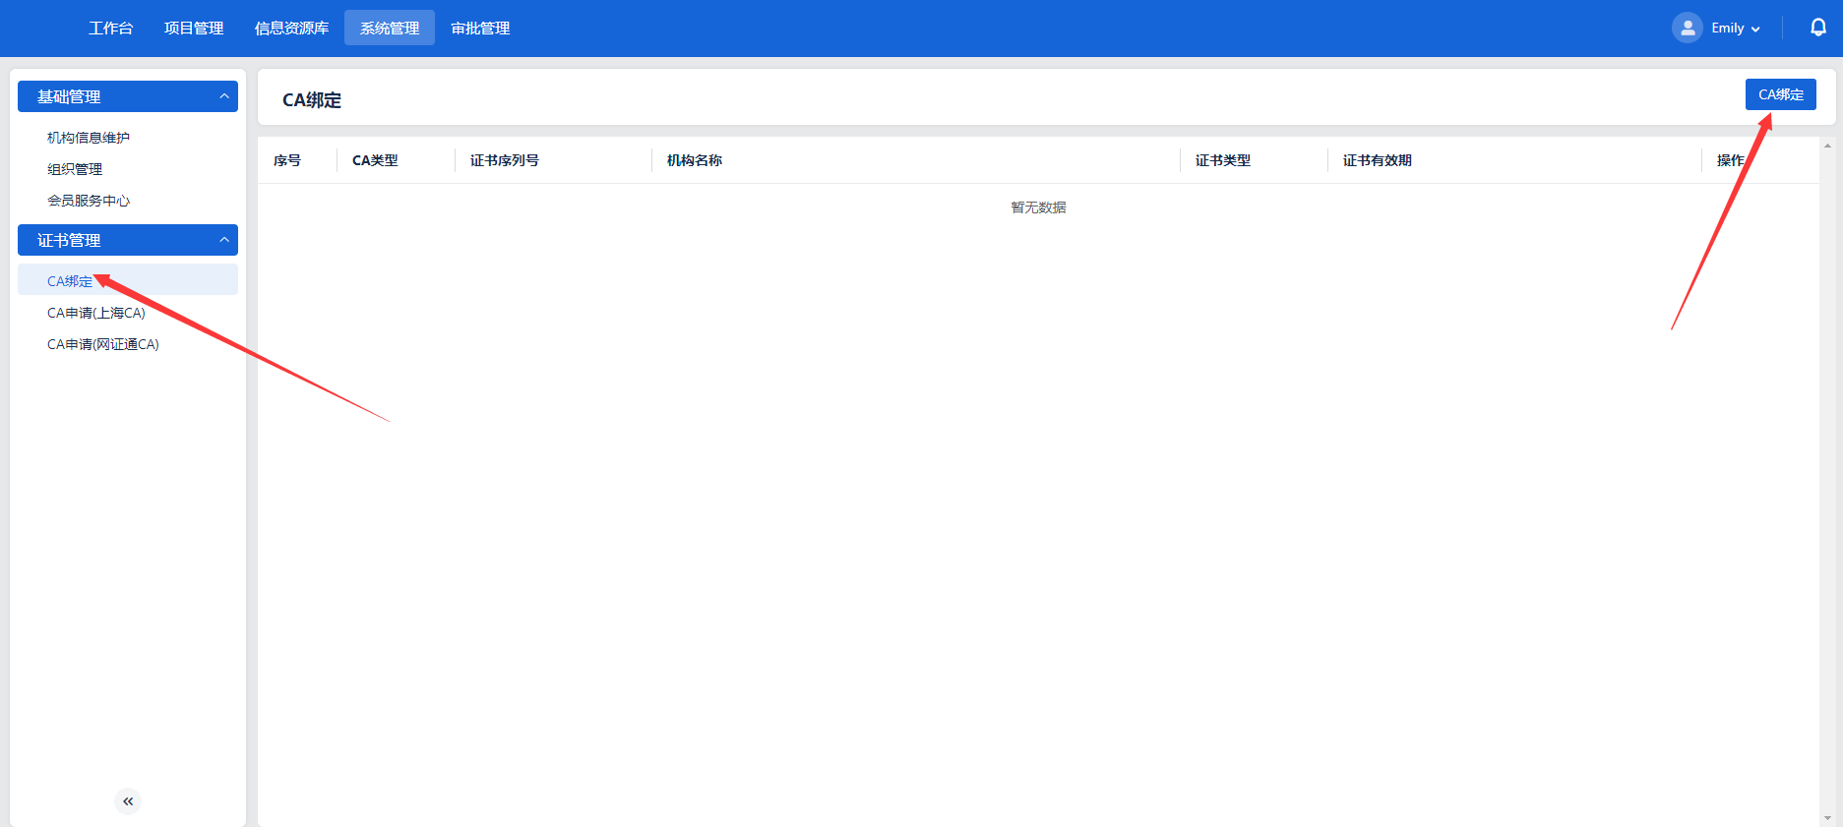

2、点击右上角的【CA绑定】后，弹出的对话框中，CA类型选择“网证通CA”，输入CA证书密码（初始密码：12345678），点击【CA登录】，如下图。
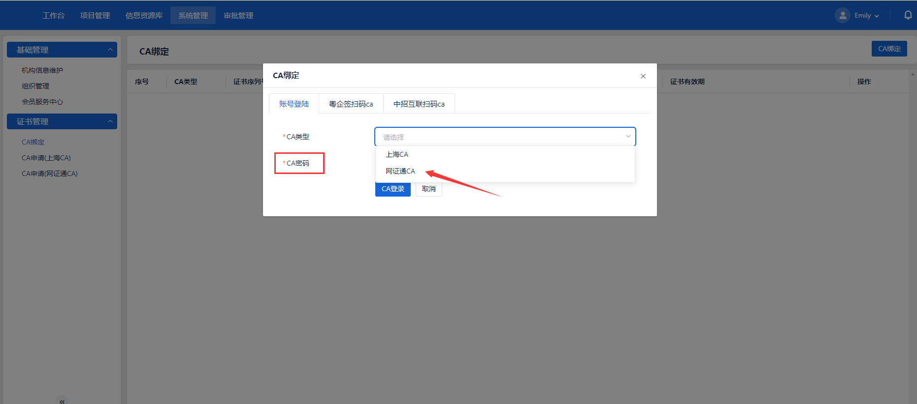

3、提示绑定成功后，CA绑定页面会显示被绑定的CA证书信息，如下图。
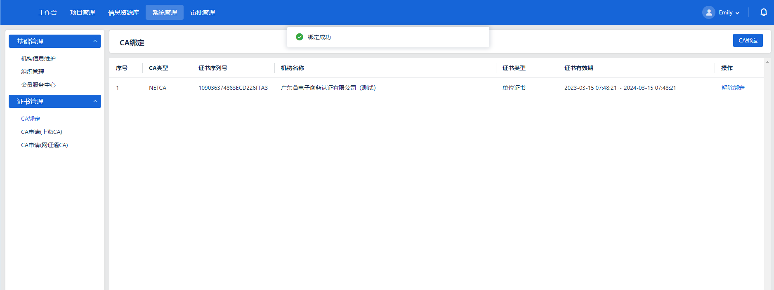

4、绑定CA证书后，登录平台时，选择“CA登录”-“网证通CA”，输入CA证书密码，即可登录平台，如下图。
